编号

科学与工程计算作业

作业名称：

学院 专业

班 级
学 号
学生姓名
任课教师

二〇二〇年 月

目录
1 大作业要求 3
2 实现功能 4
2.1 爬取猫眼电影数据 4
2.2 100部电影基本分析 4
2.3 演员出演这100部电影次数 4
2.4 电影的年份分布情况 4
2.5 电影的月份分布情况 4
2.6 电影的国家分布情况 4
2.7 前20部电影评分得分情况 4
2.8 电影的类型分布情况 4
2.9 电影的时长分布情况 4
3 实现步骤 6
3.1 爬取猫眼电影数据 6
3.2 100部电影基本分析 8
3.3 演员出演这100部电影次数 9
3.4 电影的年份分布情况 11
3.5 电影的月份分布情况 12
3.6 电影的国家分布情况 14
3.7 前20部电影评分得分情况 16
3.8 电影的类型分布情况 17
3.9 电影的时长分布情况 19
4 参考文献 21

1 大作业要求
题目：猫眼电影爬虫及分析
要求：爬取猫眼电影数据，并对爬取的数据进行分析和展示。
参考网址：https://github.com/panluoluo/crawler-analysis/tree/master/%E7%8C%AB%E7%9C%BC%E7%94%B5%E5%BD%B1%E7%88%AC%E8%99%AB%E5%8F%8A%E5%88%86%E6%9E%90

2 实现功能

2.1 爬取猫眼电影数据
对猫眼TOP100榜数据进行爬取，爬取的信息有：电影名字，主演名字，上映时间以及地点，猫眼评分得分，电影类型，电影时长。保存为.csv格式，使用到CSV库。基于requests库和lxml库进去猫眼电影TOP100榜电影爬取。

2.2 100部电影基本分析
分析电影的基本情况，电影的基本数据，电影名字，主演名字，上映时间以及地点，猫眼评分得分，电影类型，电影时长。电影的数据是否有缺失，电影的评分情况，时长情况。

2.3 演员出演这100部电影次数
每位演员出演这100部电影的次数。出演次数最多的六位演员情况，使用条形图展示。

2.4 电影的年份分布情况
100电影上映时间的年份分布情况，分析哪一年上映的电影上榜较多，以及上榜电影数量的变化情况。使用折线图进行展示。

2.5 电影的月份分布情况
100电影上映时间的月份分布情况，分析哪一个月上映的电影上榜较多，那个月是电影上映的黄金月。使用条形图展示。

2.6 电影的国家分布情况
100电影由哪些国家拍摄的情况，国家的占比情况。当然是中国最多了哦，猫眼国内。使用的是饼状图展示。

2.7 前20部电影评分得分情况
100电影中的前20部电影，猫眼评分的得分情况。使用的是条形图进行展示的。

2.8 电影的类型分布情况
统计100部电影的类型分布情况，了解人们更喜欢什么类型的电影。使用条形图进行展示。

2.9 电影的时长分布情况
统计100部电影的时长分布情况，了解大多数电影都分布在哪一个范围内。使用的是柱状图展示。

3 实现步骤

3.1 爬取猫眼电影数据
基于requests库和lxml库进去猫眼电影TOP100榜电影爬取，爬取地址为：https://maoyan.com/board/4。
下图是爬取猫眼电影数据的流程图：
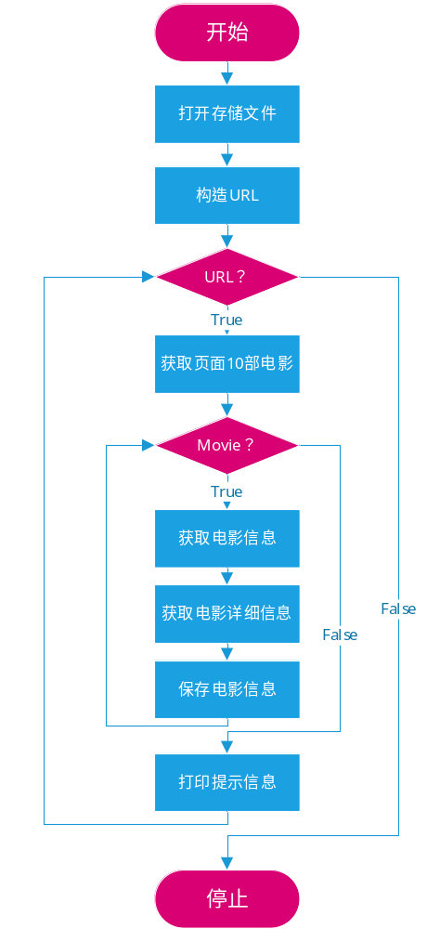
图3-1 爬取网页流程图
对猫眼TOP100榜数据进行爬取，爬取的信息有：电影名字，主演名字，上映时间以及地点，猫眼评分得分，电影类型，电影时长。
（1）电影数据保存为.csv格式。打开文件，用于存储电影数据，设置文件名以及保存路径，设置表头：电影名字(title)，主演名字(author)，上映时间以及地点(pub_time)，猫眼评分得分(star)，电影类型(style)，电影时长(long_time)。
（2）由于每个页面的地址不同，观察地址区别，最后的offset以10递增，使用循环构造，请求每一个页面，每个页面有10部电影。对每部电影进行数据爬取，但电影类型和电影时长在电影的详细页面，因此需要暂时保存电影详细页的地址。然后进入电影详细页面，获取电影类型和电影时长。并将这些数据写入打开的保存电影数据的文件中。

- 实现代码：
import requests
from lxml import etree
import csv

headers = { # 设置header
'user-agent': 'Mozilla/5.0 (Windows NT 10.0; Win64; x64) AppleWebKit/537.36 (KHTML, like Gecko) Chrome/83.0.4103.97 Safari/537.36'
}

def get_url(url): # top100电影获取
res = requests.get(url, headers=headers) # 请求
# print(res.text)
html = etree.HTML(res.text) # 获取网页源码
infos = html.xpath('//dl[@class="board-wrapper"]/dd') # 获取页面的10部电影，xpath
for info in infos:
title = info.xpath('div/div/div[1]/p[1]/a/text()')[0] # 电影名称
author = info.xpath('div/div/div[1]/p[2]/text()')[0].strip().strip('主演：') # 电影主演，strip()去掉空格
pub_time = info.xpath('div/div/div[1]/p[3]/text()')[0].strip('上映时间：') # 上映时间
star_1 = info.xpath('div/div/div[2]/p/i[1]/text()')[0] # 得分1(整数部分)
star_2 = info.xpath('div/div/div[2]/p/i[2]/text()')[0] # 得分2（小数部分）
star = star_1 + star_2 # 电影得分
movie_url = 'https://maoyan.com' + info.xpath('div/div/div[1]/p[1]/a/@href')[0] # 电影的详细页
# print(title,author,pub_time,star,movie_url)
get_info(movie_url, title, author, pub_time, star) # 进入电影的详细页爬取
print(‘保存完毕！’)

def get_info(url, title, author, pub_time, star): # 电影详细获取
res = requests.get(url, headers=headers)
html = etree.HTML(res.text)
style = html.xpath('/html/body/div[3]/div/div[2]/div[1]/ul/li[1]/text()')[0] # 电影类型
long_time = html.xpath('/html/body/div[3]/div/div[2]/div[1]/ul/li[2]/text()')[0].split('/')[1].strip().strip(
'分钟') # 电影时长
print(title, author, pub_time, star, style, long_time)
writer.writerow([title, author, pub_time, star, style, long_time]) # 写入数据

if __name__ == '__main__':
fp = open('F://maoyan.csv', 'w', newline='', encoding='utf-8') # 存储文件
writer = csv.writer(fp)
writer.writerow(['title', 'author', 'pub_time', 'star', 'style', 'long_time']) # 写入表头
urls = ['https://maoyan.com/board/4?offset={}'.format(str(i)) for i in range(0, 100, 10)] # url构造
for url in urls:
get_url(url)

- 运行结果：
在F:路径下多了一个maoyan.csv文件，里面存放电影数据。

3.2 100部电影基本分析
分析电影的基本情况，首先我们需要读取电影数据，pandas提供了read_csv()看看电影的基本数据，电影名字，主演名字，上映时间以及地点，猫眼评分得分，电影类型，电影时长，使用head()查看前面几行数据。info()查看电影的数据基本信息，是否有缺失以及每列的数据类型。describe()查看电影的基本描述。mean()求电影的平均评分得分情况，平均时长情况。pandas提供了方法，直接调用就可以了，非常方便。

- 实现代码：
import pandas as pd
from matplotlib import pyplot as plt

plt.rcParams['font.sans-serif'] = ['SimHei']

datas = pd.read_csv('maoyan.csv', encoding='utf-8')
print(datas.head(5))
print(datas.info())
print(datas.describe())
print('电影平均得分：', datas['star'].mean())
print('电影平均时长：', datas['long_time'].mean())

- 运行结果：
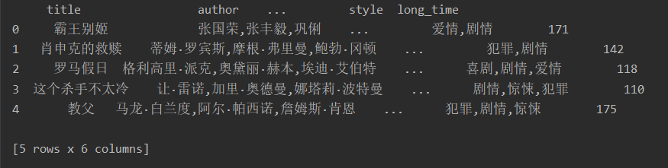
图3-2 电影的基本数据

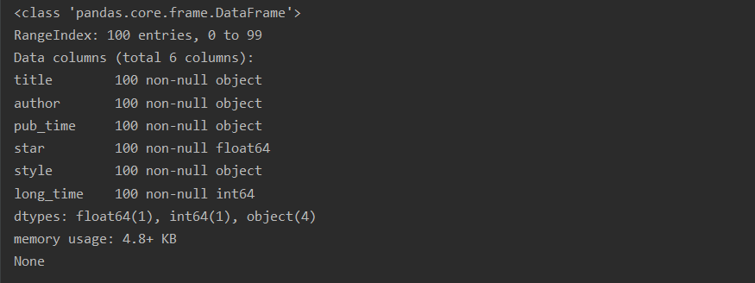
图3-3 电影数据基本信息

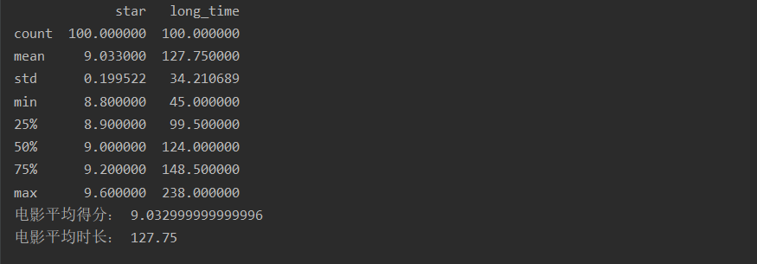
图3-4 电影数据基本描述

3.3 演员出演这100部电影次数
（1）读取电影数据。
（2）取出主演(author)一列数据，循环对其进行字符串拼接。
（3）以“,”为分隔符进行切割，统计演员的个数以及名字、演员名字出现的次数（实现方法很多，这里使用的是Counter模块）。
（4）选取出演次数最多的六位演员。构造水平轴数据author，垂直轴数据count。
（5）使用matplotlib的pyplot绘制条形图，设置title，xlabel，ylabel。

- 实现代码：
import pandas as pd
from matplotlib import pyplot as plt
from collections import Counter

plt.rcParams['font.sans-serif'] = ['SimHei']

datas = pd.read_csv('maoyan.csv', encoding='utf-8')

s = ''
for i in range(99):
s += datas.iloc[i, 1]+','
s += datas.iloc[99, 1] # 防止最后的空格
# print(s)
authors = s.split(',')
# print(authors)
c = Counter(authors)
# print(c)
items = c.most_common(6)
print(items)

author = []
count = []
for item in items:
author.append(item[0])
count.append(item[1])

# print(author)
# print(count)
plt.bar(author, count, color='orange')
plt.title('出演次数最多的六位演员情况')
plt.xlabel('演员')
plt.ylabel('出演次数')
plt.show()

- 运行结果：
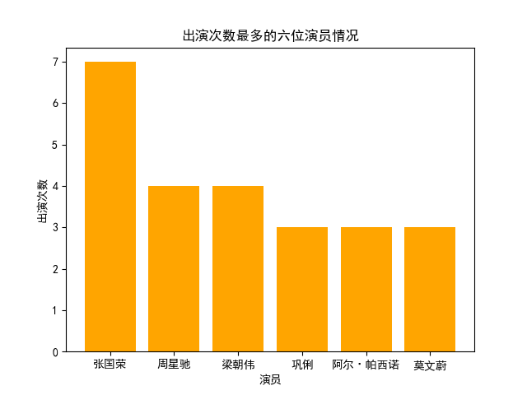
图3-5 演员出演次数情况
我们可以看到我国演员上榜挺多的，张国荣最多，出演7部电影，看出前几年我国的电影市场还是很发达的。

3.4 电影的年份分布情况
（1）读取电影数据。
（2）取出上映时间及地点(pub_time)一列数据。
（3）以“-”为分隔符进行切割，取出第一个元素，第二个元素是月份。存储为新的一列year。
（4）使用groupby对year这一列按照年份进行分组，并统计次数。
（5）数据的index转化为列表作为水平轴数据，数据转化为list作为垂直轴数据。
（6）使用matplotlib的pyplot绘制折线图，设置title，xlabel，ylabel。

- 实现代码：
import pandas as pd
from matplotlib import pyplot as plt

plt.rcParams['font.sans-serif'] = ['SimHei']

datas = pd.read_csv('maoyan.csv', encoding='utf-8')

datas['year'] = datas['pub_time'].str.split('-').str[0]
datas['month'] = datas['pub_time'].str.split('-').str[1]

year = datas.groupby('year')['year'].count()
month = datas.groupby('month')['month'].count()
# print(list(year.index))
# print(list(year))
# print(month)

plt.figure(figsize=(20, 8), dpi=80)

plt.plot(list(year.index), list(year))
plt.title('电影年份的分布情况')
plt.xlabel('年份')
plt.ylabel('电影数量')
plt.grid(alpha=0.4)
plt.show()

- 运行结果：
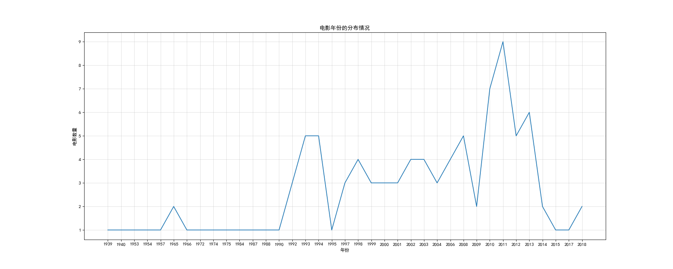
图3-6 电影年份的分布情况
这100部电影上映时间的年份主要是1990年到2014年，其中2019年上榜电影最多，高达9部，折线图很好展示电影的变化情况。

3.5 电影的月份分布情况
（1）读取电影数据。
（2）取出上映时间及地点(pub_time)一列数据。
（3）以“-”为分隔符进行切割，取出第二个元素，第一个元素是年份。存储为新的一列month。
（4）使用groupby对month这一列按照月份进行分组，并统计次数。
（5）数据的index转化为列表作为水平轴数据，数据转化为list作为垂直轴数据。
（6）使用matplotlib的pyplot绘制条形图，设置title，xlabel，ylabel。

- 运行结果：
import pandas as pd
from matplotlib import pyplot as plt

plt.rcParams['font.sans-serif'] = ['SimHei']

datas = pd.read_csv('maoyan.csv', encoding='utf-8')

datas['month'] = datas['pub_time'].str.split('-').str[1]

# year = datas.groupby('year')['year'].count()
month = datas.groupby('month')['month'].count()
# print(list(month.index))
# print(list(month))

# plt.figure(figsize=(20, 8), dpi=80)

x_ticks = ['{}月'.format(i) for i in range(1, 13)]

plt.bar(list(month.index), list(month), color='orange')

plt.title('电影月份的分布情况')
plt.xlabel('月份')
plt.ylabel('电影数量')
plt.xticks(range(0, 12), x_ticks)

plt.show()

- 运行结果：
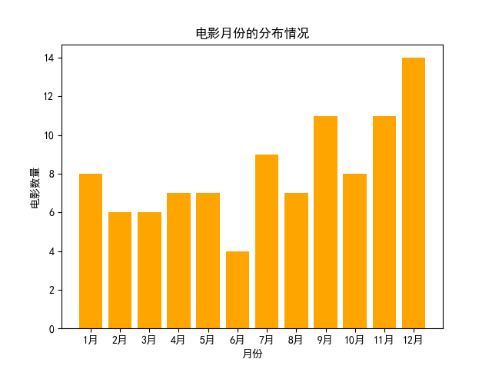
图3-7 电影月份的分布情况
这100电影上映时间的月份比较随机，其中12月是最多的，有14部。可能是新的一年的到来，庆祝新年到来。12个月，数量少，使用条线图展示。

3.6 电影的国家分布情况
（1）读取电影数据。
（2）定义一个方法get_country()，对字符串进行切割，取出国家部分，中国香港返回中国，法国戛纳返回法国。
（3）取出上映时间及地点(pub_time)一列数据。
（4）分别进行get_country操作。存储为新的一列country。
（5）使用groupby对country这一列按照国家进行分组，并统计次数。
（6）数据的index转化为列表作为水平轴数据，数据转化为list作为垂直轴数据。
（7）使用matplotlib的pyplot绘制饼图，设置title，xlabel，ylabel。

- 实现代码：
import pandas as pd
from matplotlib import pyplot as plt

plt.rcParams['font.sans-serif'] = ['SimHei']

datas = pd.read_csv('maoyan.csv', encoding='utf-8')

def get_country(s):
country = s.split('(')
if len(country) == 1:
return '中国'
else:
temp = country[1].strip(')')
if temp == '中国香港':
return '中国'
elif temp == '法国戛纳':
return '法国'
else:
return temp

datas['country'] = datas['pub_time'].map(get_country)
# print(datas['country'])

country = datas.groupby('country')['country'].count()
# print(country)
# print(list(country))
# print(list(country.index))
explods = [0, 0.2, 0, 0, 0, 0, 0, 0, 0]

plt.pie(list(country), labels=list(country.index), autopct='%1.1f%%', explode=explods)
plt.title('电影的国家分布情况')
plt.show()

- 运行结果：
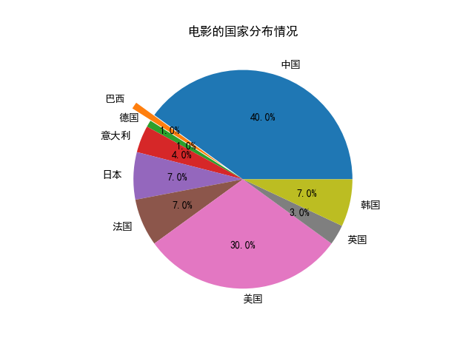
图3-8 电影的国家分布情况
从饼图，我国电影占比最多，高达40.0%，其次是美国，占比30.0%。中国最多，可能是因为猫眼是国内的。使用饼状图很好展示比例。

3.7 前20部电影评分得分情况
（1）读取电影数据。
（2）使用iloc()取出前20行电影名称（title）列数据、取出前20行评分得分(star)列数据。
（3）分别转化为list。
（4）使用matplotlib的pyplot绘制条形图，设置title，xlabel，ylabel。

- 实现代码：
import pandas as pd
from matplotlib import pyplot as plt

plt.rcParams['font.sans-serif'] = ['SimHei']

datas = pd.read_csv('maoyan.csv', encoding='utf-8')

titles = list(datas.iloc[:20, 0])
# print(titles)

stars = list(datas.iloc[:20, 3])
# print(stars)

plt.figure(figsize=(20, 10), dpi=80)
_x = range(len(titles))

# color设置颜色，height设置条线高度,barh绘制
plt.barh(range(len(titles)), stars, height=0.5)

plt.yticks(_x, titles)

plt.grid(alpha=0.3, linestyle='--')

plt.xlabel('得分')
plt.ylabel('电影')
plt.title('前20的电影和电影评分得分数据')
# plt.savefig('F:/movie.png')
plt.show()

- 运行结果：
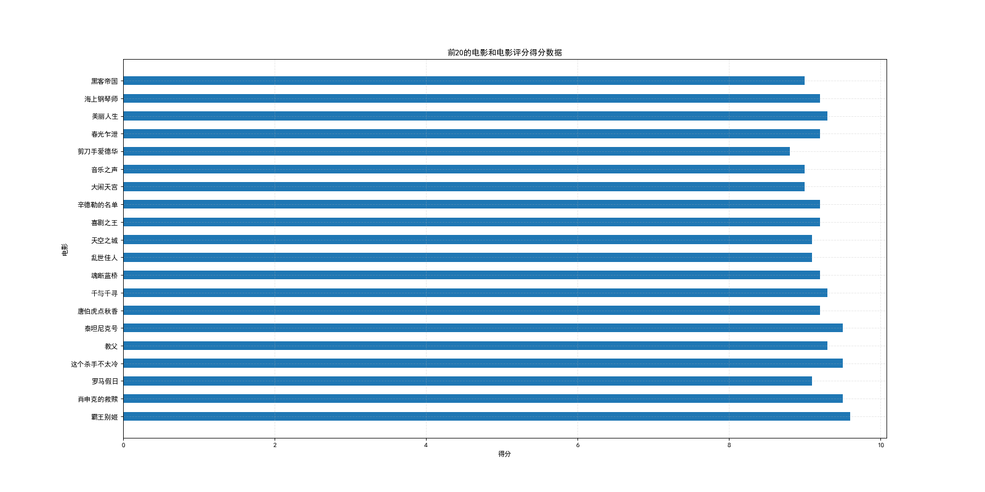
图3-9 电影评分得分情况
这100电影中的前20部电影，猫眼评分的得分都是非常高的，TOP100榜还是很值得去观看的。

3.8 电影的类型分布情况
（1）读取电影数据。
（2）取出电影类型(style)一列数据，循环对其进行字符串拼接。
（3）以“,”为分隔符进行切割，统计电影类型的个数以及类型名、类型出现的次数（实现方法很多，这里使用的是set和循环实现统计）。
（4）构造水平轴数据为电影类型，垂直轴数据为电影类型出现次数。
（5）使用matplotlib的pyplot绘制条形图，设置title，xlabel，ylabel。

- 实现代码：
import pandas as pd
from matplotlib import pyplot as plt

plt.rcParams['font.sans-serif'] = ['SimHei']

datas = pd.read_csv('maoyan.csv', encoding='utf-8')

s = ''
for i in range(99):
s += datas.iloc[i, 4]+','
s += datas.iloc[99, 4] # 防止最后的空格
# print(s)

styles = s.split(',')
style = list(set(styles))
print(style)
count = []
for item in style:
count.append(styles.count(item))
# print(count)

plt.figure(figsize=(20, 8), dpi=80)

plt.bar(style, count)
plt.title('电影的类型分布情况')
plt.ylabel('电影数量')
plt.xlabel('类型')
plt.show()

- 运行结果：
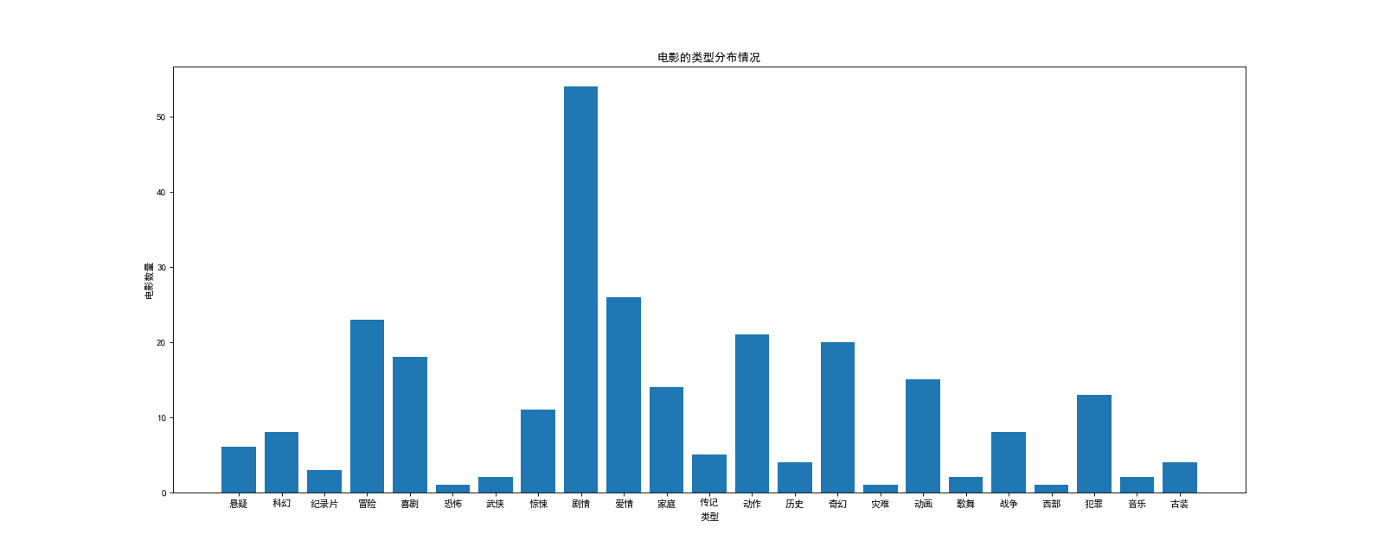
图3-10 电影的类型分布情况

统计100部电影的类型分布情况，剧情类型电影最受人们更喜欢。不过上榜的电影类型很多，这才符合正常情况，每个人喜好不一样。条形图进行展示，便于比较。

3.9 电影的时长分布情况
（1）读取电影数据。
（2）取出电影时长(long_time)一列数据。
（3）按照10分钟为一个长度归类
（4）使用matplotlib的pyplot绘制柱状图，设置title，xlabel，ylabel。

- 实现代码：
import pandas as pd
from matplotlib import pyplot as plt

plt.rcParams['font.sans-serif'] = ['SimHei']

datas = pd.read_csv('maoyan.csv', encoding='utf-8')

long_time = list(datas['long_time'])
# print(long_time)

d = 10
num_bins = int((max(long_time) - min(long_time)) / d)

plt.hist(long_time, range(min(long_time), max(long_time) + d, d), density=True)

plt.xticks(range(min(long_time), max(long_time) + d, d))
plt.grid(alpha=0.4)

plt.title('电影的时长分布情况')
plt.xlabel('电影时长')
plt.ylabel('比例')

# plt.savefig('F:/movie2.png')

plt.show()

- 运行结果：
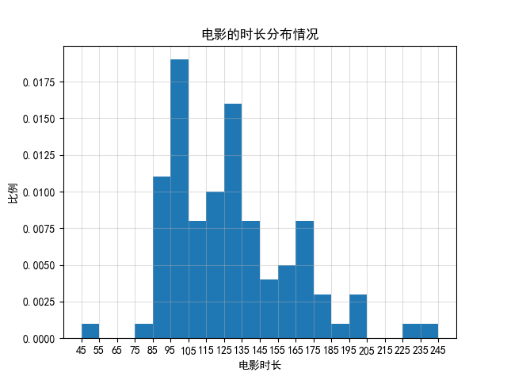
图3-11 电影的时长分布情况
统计100部电影的时长分布情况，大多数电影在85分钟到175分钟之间。95分钟到105分钟占比最多，其次是125分钟到135分钟，电影主要是1.5小时到2个小时。使用柱状图展示，很好比较。

4 参考文献
[1] matplotlib用户指南2020.04.08
[2] panluoluo. 猫眼电影爬虫及分析GitHub 2019.03.04

